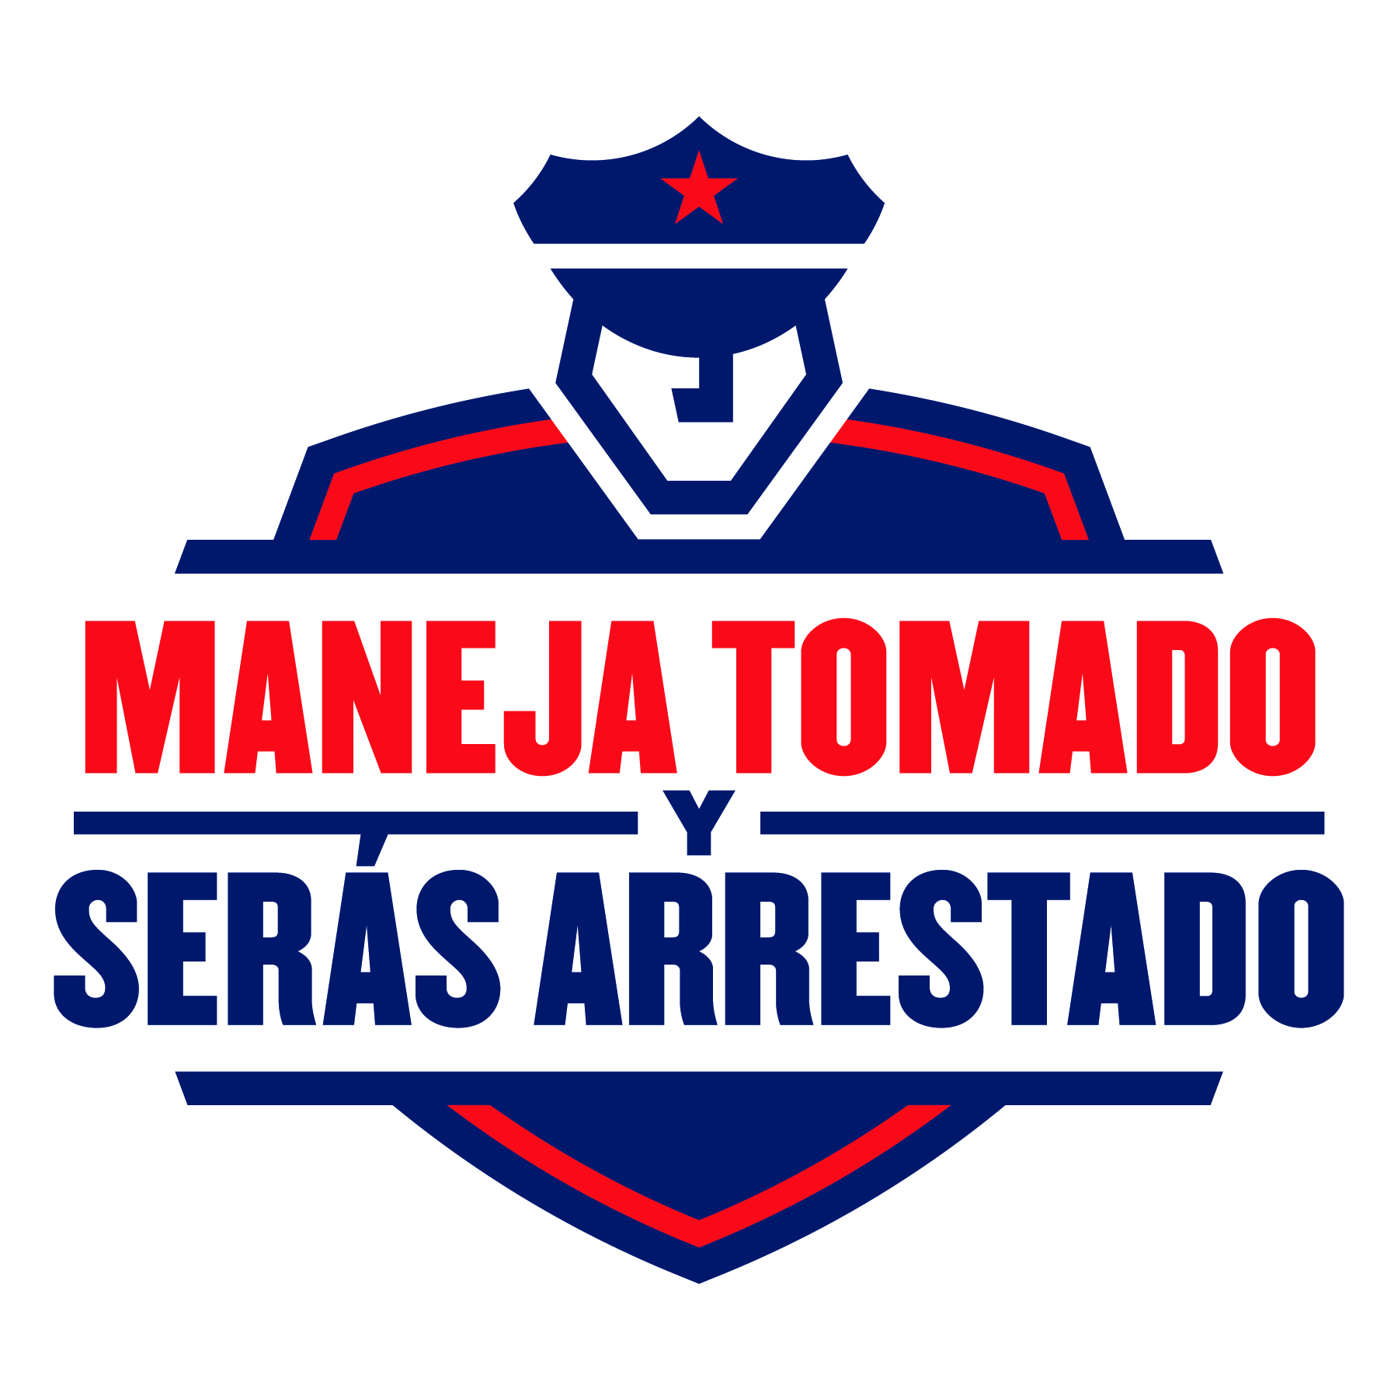
OPERATIVO DE SEGURIDAD PARA LAS FIESTAS DE FIN DE AÑO DE 2012
HOJA INFORMATIVA

“Maneja Tomado y Serás Arrestado.”
Operativo de seguridad de [Organización encargada de hacer cumplir la ley] contra los conductores embriagados para salvar vidas

- [Organización encargada de hacer cumplir la ley] se une a un operativo nacional de seguridad esta temporada de fiestas de fin de año para detener a los conductores embriagados y salvar las vidas de las personas en [CIUDAD/CONDADO/ESTADO].

- Los esfuerzos incluirán [retenes para llevar a cabo pruebas de alcoholemia, mayor cantidad de patrullas, etc.].

- De acuerdo con la Administración Nacional de Seguridad del Tráfico en las Carreteras (NHTSA, por sus siglas en ingles), en 2010 perdieron la vida 32,885 personas en choques de vehículos automotores y el 31 por ciento de estas muertes (10,228) involucró a un conductor borracho.

- La temporada de las fiestas de fin de año es una época particularmente peligrosa. En diciembre de 2010, perdieron la vida 2,597 personas en choques de vehículos automotores y de esa cifra, el 30 por ciento (775) murió por culpa de un conductor borracho.

- Las estadísticas demuestran además que más de dos tercios (71%) de las personas que fallecieron en diciembre de 2010 estuvieron involucrados en choques en donde el conductor tenía una concentración de alcohol en la sangre o BAC de .15 o mayor.

- En diciembre de 2010 murieron aproximadamente 25 personas al día en choques ocasionados por conductores embriagados.

- Es por esto que [Policía local] estará patrullando del 12 de diciembre de 2012 al 1^{ro} de enero de 2013, en un operativo de seguridad contra los conductores borrachos como parte de una campaña especial de orden público llamada “Maneja Tomado y Serás Arrestado”.

Los adultos jóvenes, los hombres adultos y los conductores nocturnos corren un mayor riesgo

- Los adultos jóvenes corren el mayor riesgo por manejar borrachos. En diciembre de 2010, el porcentaje de conductores entre 21 y 34 años de edad que se emborrachó y estuvo involucrado en choques mortales fue mayor que el de cualquier otro grupo de edad.

- En diciembre de 2010, el 78 por ciento de los choques mortales como consecuencia de manejar borracho involucró hombres.

- Las horas de la noche presentan los índices más altos de mortalidad. En diciembre de 2010, el 78 por ciento de los choques mortales que involucró conductores borrachos ocurrió entre las 6 p.m. y las 5:59 a.m.

- La información de diciembre de 2010 muestra además que el 45 por ciento de los conductores involucrados en choques mortales entre las 12 a.m. y las 2:59 a.m., tenía una concentración de alcohol en la sangre o BAC de .15 o mayor.

Infrinja la ley, enfrente las consecuencias

- Durante el operativo de seguridad en estas fiestas de fin de año, la policía estará buscando intensamente a los conductores embriagados. Cuando usted toma y maneja, está arriesgando su vida y la vida de otros.

- Los conductores que infringen la ley van a la cárcel, pierden la licencia de conducir, tienen tarifas más altas de seguro y muchos otros gastos imprevistos, como honorarios de abogados, multas y costos del tribunal, remolque y arreglo del auto y disminución del sueldo debido a ausencias en el trabajo.

- La policía aplicará la política de cero tolerancia a los que infrinjan la ley. Si decide manejar borracho, lo arrestarán. No habrá avisos, no se aceptarán excusas.

- En todos los 50 estados, el Distrito de Columbia y Puerto Rico es ilegal manejar con una concentración de alcohol en la sangre o BAC de .08 o mayor.

- En muchas jurisdicciones, negarse a tomar la prueba de alcoholemia puede generarle la pérdida inmediata de la licencia de conducir y otras multas, sin mencionar que el tener que decirles a la familia, los amigos y al empleador que le han suspendido la licencia aumenta su vergüenza y humillación.

Tres formas simples de prevenir una tragedia

- Planifique con anticipación. Si va a tomar, no maneje. Elija a un conductor sobrio o busque otra manera segura de regresar a casa.

- Si está borracho, busque otra manera de llegar a casa. Llame un taxi, a un amigo sobrio o a un familiar, use el trasporte público o utilice el programa Sober Ride [escriba acá los detalles del programa local para que lo lleven a casa en caso de estar embriagado].

- Sea responsable. Si alguien que usted conoce está tomando, no lo deje manejar. Si ve a un conductor borracho en la carretera, llame a la policía. El tomar acción le puede salvar la vida a una persona, pero no tomarla le puede costar la vida a otra.

Para obtener información adicional, visite la página principal de la campaña “Maneja Tomado y Serás Arrestado” en www.nhtsa.gov/drivesober.

